«ОСЕНЬ»
ИТОГОВОЕ ЗАНЯТИЕ В подготовительной к школе ГРУППЕ
Подготовила и провела Коновал В. В.
Интегрирование образовательных областей: «Познавательное развитие», «Речевое развитие», «Художественное эстетическое развитие»
Цель: закрепить представление детей о характерных признаках осени.
Программное содержание: Систематизировать накопленные представление детей об изменениях, происходящих осенью в жизни птиц и животных, подготовке к зиме животных и людей.
Отрабатывать с детьми прямой и обратный счет в пределах десяти.
Закреплять с детьми умение образовывать прилагательные от существительных.
Воспитывать бережное отношение к природе, способность любоваться ее красотой.
Развивать моторику, умение сочетать речь с движениями.
Развивать когнитивные способности с помощью кинезиологических упражнений
Предварительная работа: Беседы об осени: изменения в природе, подготовка животных и птиц к зиме, уборка человеком урожая и заготовки на зиму. Рассматривание пособий с изображением диких животных, деревьев, птиц. Рассматривание репродукций художников. Чтение художественной литературы. Заучивание стихов.
Оборудование: слайды с изображением осенней природы, овощей и фруктов, диких животных, маска зайца, бусы для каждого ребенка, большое однотонное полотно, ламинированные картинки листьев ( дуба, клена, березы, осины, рябины)
Ход занятия:
Дети сидят за столами. На экране слайд поздней осени. Вбегает ребенок в маске зайца (заранее подготовленный)
-Ребята, ребята, скорее помогите мне! За мной гонится лиса! Она меня поймает, ведь я такой заметный на выпавшем снегу! Я еще совсем маленький и не знаю, когда мне нужно менять шубку. Подскажите.
Воспитатель: Ребята, поможем зайке?
Дети: поможем!
Воспитатель: Так, когда же нужно менять зайке шубку?
Дети: Поздней осенью
Зайка: А сейчас уже поздняя осень?
Дети: Да!
Зайка: Ну тогда мне пора переодеваться. Сейчас, только сбегаю в огород, подкреплюсь морковкой!
Воспитатель: Зайка, куда же ты побежишь, ведь урожай давно убран.
Слайд с овощами и фруктами
*детям: Ребята, когда убирают урожай?
Дети:: Ранней осенью.
Воспитатель: Зайчик, на расстраивайся, мы тебя своей морковкой угостим, а теперь беги и меняй шубку скорее! (ребенок уходит, снимает маску и возвращается в группу)

Воспитатель: Дети, а кто может сказать, где растут овощи, а где растут фрукты?
Дети: Овощи на грядках и в поле, фрукты в саду на деревьях.
Воспитатель: Ребята, а какие овощи и фрукты вы знаете?
Дети перечисляют.
Воспитатель: Как заготавливают фрукты на зиму?
Дети: Варят варенье и компоты.
Воспитатель: Какое варенье из каких фруктов получается?
Дети перечисляют
Воспитатель: Как заготавливают на зиму овощи?
Дети: Солят и консервируют.
Воспитатель: Ребята, а как вы думаете, почему осень называют золотой?
Дети: потому что листья на деревьях желтеют и становиться похожими на золотые.
Воспитатель: Абсолютно верно! Как называется момент, когда много листьев падает с дерева?
Дети: листопад
Воспитатель: А теперь давайте поиграем в листопад
Дети встают в круг, у каждого в руках по одному листу (кленовый, дубовый, осиновый, березовый, рябиновый). Дети называют, какой это лист, и с какого он дерева. Потом звучит музыка, дети кладут листы перед собой и идут по кругу. Когда музыка останавливаются берут лист, который оказался перед ними и снова называют.
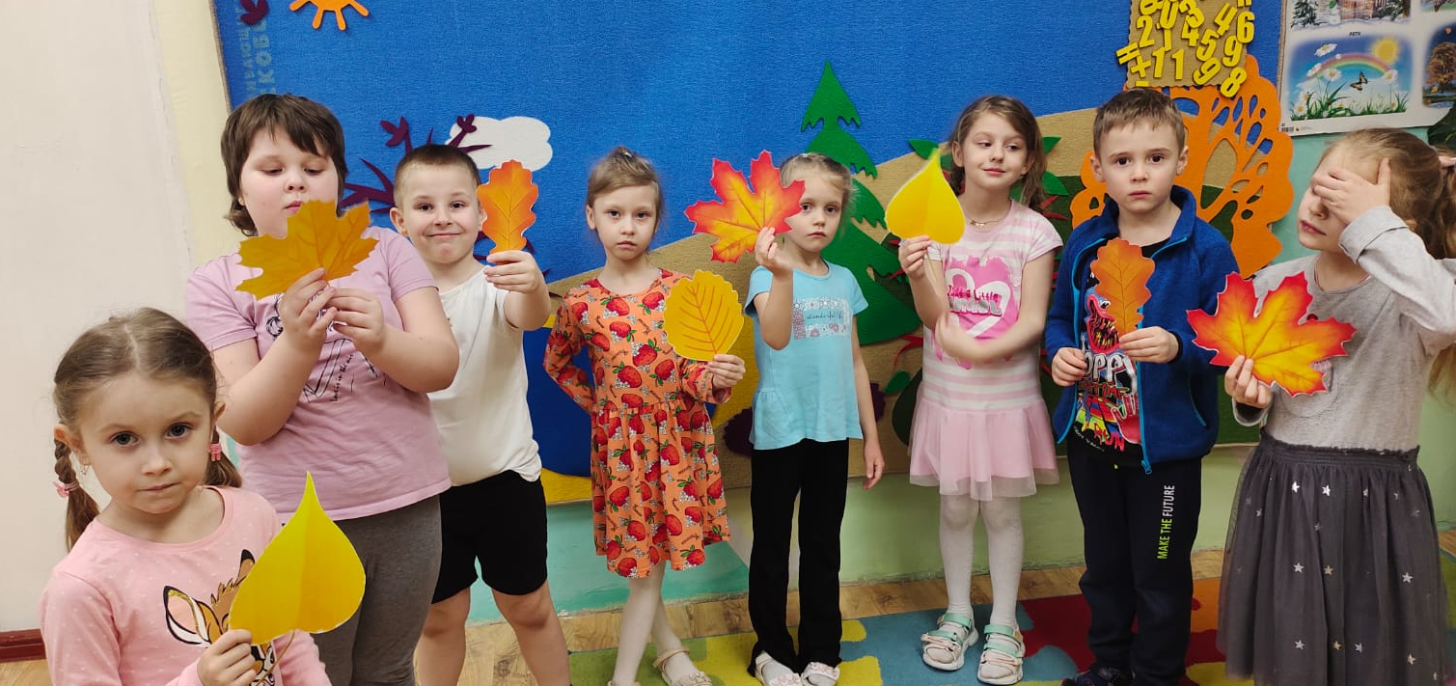
Воспитатель: Дети, давайте вспомним все приметы осени и нарисуем с вами осеннюю картину. Только рисовать мы ее будем не карандашами и красками, а бусами.
На полу расстилается полотно и ставится коробочка с бусами. Вспоминаем приметы
- Погода становится более облачной. (двое детей делают облака из бус)
- Часто идет дождь. (делают нити дождя из облаков)
- Птицы улетают в теплые края (несколько детей делают из бус птичек)
- С деревьев опадает листва. (делают из бус листья)
- Остаются только зеленые елки. (делают елки из 3х треугольников бусами)
- Насекомые прячутся. (Закручивают из бус улиток и накрывают их сверху)
- Зато веселые зайцы остаются бегать под елками. (делают зайцев) 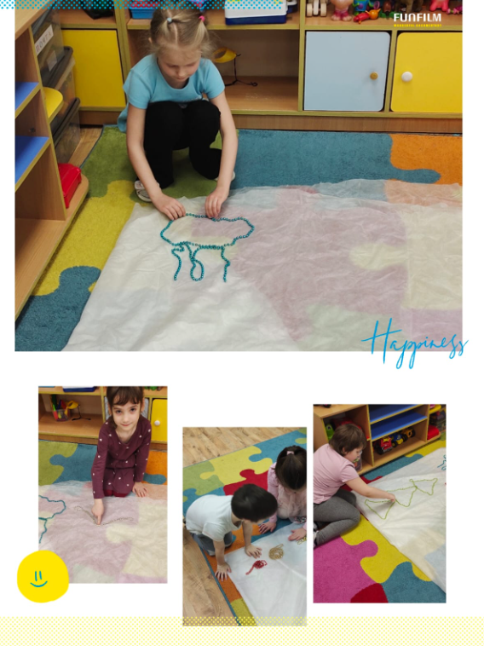

Воспитатель: какие вы молодцы: и зайке помогли, и картину нарисовали, и приметы вспомнили. Посмотрите, какая замечательная картина у нас получилась.
